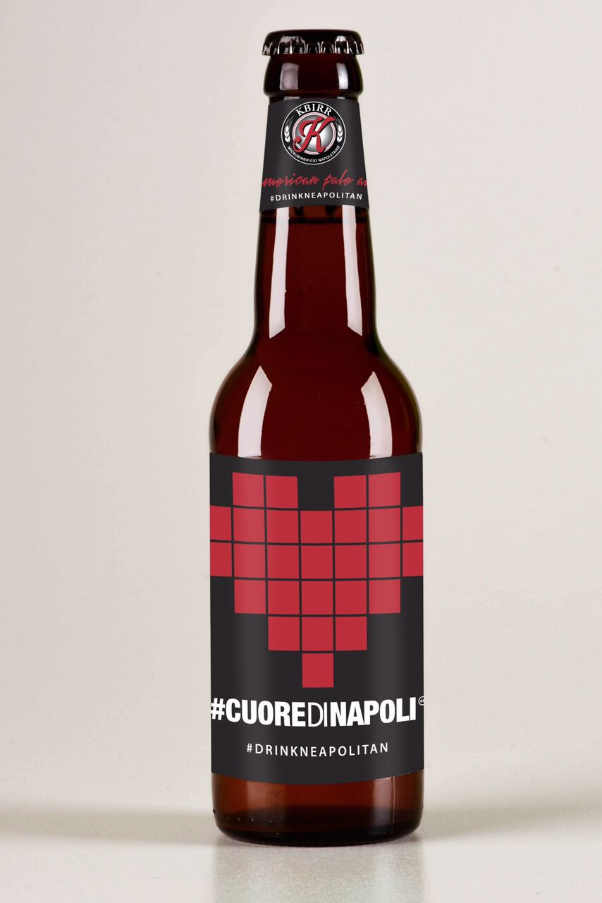

KBirr presenta la birra #CUOREDINAPOLI
una bottiglia in edizione limitata che fa battere il cuore dei napoletani

Sabato 13 maggio

NAPOLI - Sabato 13 maggio, tornerà ad accendersi il "Cuore di Napoli", l'installazione luminosa realizzata dagli studenti del corso di Nuove Tecnologie dell’Arte dell’Accademia di Belle Arti di Napoli: per l’occasione KBirr, partner dell’evento, presenta #CUOREDINAPOLI una nuova birra in edizione limitata che porta in etichetta il cuore pixellato simbolo della manifestazione. La birra, una American Pale Ale (APA) dal corpo leggero ma fortemente caratterizzata dai luppoli esotici che le donano freschi profumi e note agrumate, erbacee, resinose e speziate, sarà in degustazione in molti esercizi del centro storico aderenti al circuito “Cuore di Napoli”.

Come tutte le birre Kbirr, #CUOREDINAPOLI viene prodotta con metodo rigorosamente artigianale, non filtrata e non pastorizzata. KBirr, la birra che parla napoletano, prodotta da Loco for Drink azienda leader in Campania nel settore della distribuzione e importazione di birre di alta gamma, ancora una volta si mette al fianco dell’arte e della creatività campana. Dopo le etichette d’artista firmate da Roxy in The box, Fabio Ditto, manager di Loco for Drink e ideatore di KBirr, sostiene il progetto degli studenti dell’Accademia di Belle Arti per celebrare un sentimento di appartenenza al territorio e alla città.
<KBirr vuol essere una birra emozionale che dimostra come il territorio campano sia vocato alla produzione della birra e non abbia nulla da invidiare ai paesi Europei. È una birra moderna, contemporanea ma anche il prodotto della terra campana. Una birra semplice, diretta, festosa nel linguaggio>, dichiara Fabio Ditto. KBirr è orgogliosamente napoletana come si evince anche dal nome che deriva da un'esclamazione partenopea di gioia, che evoca l'immediatezza, la spontaneità e la passione di questa birra.

#Cuoredinapoli è una manifestazione artistica proposta dall’Accademia di Belle Arti di Napoli nell’ambito del corso di Nuove Tecnologie dell’Arte. Quest’anno il teatro degli eventi e delle installazioni artistiche sarà tutta la zona di Porta Capuana a Napoli. Tante le iniziative proposte, a partire dall’installazione dell’ormai famoso Cuore di Napoli sulla torre di Porta Capuana. Il Cuore rappresenterà il centro della manifestazione 2017 ed attorno ad esso si svolgeranno eventi e prenderanno forma le installazioni artistiche degli studenti dell’Accademia.

KBIRR è distribuita da Loco for Drink: Via Circumvallazione Esterna località Ponte Riccio, Ponte Riccio (NA)| tel. 081 833 5518| info@locofordrink.it - locofordrink.it
ufficio stampa dipunto studio Tel. 081 681505 www.dipuntostudio.it
